CONCURSUL ȘCOLAR JUDEȚEAN “ȘTIINȚĂ PENTRU TOȚI”

EDIȚIA 2023 - 2024/ ETAPA I - 6 APRILIE 2024

CLASA PREGĂTITOARE

"Leia nu era o girafă ca toate celelalte. Avea gâtul mai lung decât suratele ei, chiar și multe pete, în plus, lumea știa că, dacă își punea ceva în cap, reușea.

Așa se face că, atunci când au auzit că Leia vrea să meargă în spațiu, animalele au fost convinse că acest lucru chiar se va întâmpla".

(“O girafă în spațiu” de Cristina Donovici)

1. Leia era o:

a) girafă;

b) panteră;

c) fetiță;

d) broscuță;

2. Leia era:

a) mâncăcioasă;

b) ambițioasă;

c) leneșă;

d) tristă;

3. Reprezentarea grafică a cuvântului "girafă" este:

a)_______ ________

b)_______ ________ _________

c)_______ ________ __________

d)_______ ________ __________ ____________

4. Cuvântul "spațiu" are:

a) trei silabe;

b) două silabe;

c) o silabă;

d) patru silabe;

5. Aranjând în ordine literele I,B,L,B,O,T,E,I,C,Ă, se poate obține cuvântul:

a) BOL;

b) TOBICĂ;

c) BIBLIOTECĂ;

d) COTI;

6. În propoziția “ Girafele are gâtul lung.” cuvântul care trebuie corectat este:

a) primul;

b) al doilea;

c) al treilea;

d) al patrulea;

7. Descoperiți varianta în care cuvintele sunt ordonate corect în propoziție:

Leia visurile renunță nu la ei

4

1

3

6

2

5

a) 1,2,3,4,5,6

b) 6,4,3,2,5,1

c) 4,1,5,3,2,6

d) 4,1,3,5,2,6

8. Numerele care lipsesc din șirul:

15 16 __ 18 19 __ 21

sunt:

a) 17 și 22;

b) 14 și 20;

c) 17 și 20;

d) 14 și 22;

9. Între 8 și 14 sunt:

a) 2 numere;

b) 3 numere;

c) 4 numere;

d) 5 numere;

10 . Alege varianta în care numerele 15, 0, 14, 10, 19, 12, 7, 9, 1 sunt ordonate crescător:

a) 0, 1,7,9,10,12,14,15,19

b) 0,7,1,9,10,12,14,15,19

c) 19,15,14,12,10,9,7,1,0

d) 19,12,14,15,10,9,7,1,0

11. Care exercițiu nu are rezultatul 9?

a) 5+4;

b) 7+2;

c) 1+7;

d) 0+9;

12. Cifra unităților numărului 19 este:

a) 9;

b) 1;

c) 19;

d) 18;

13. Suma primelor 3 numere este:

a) 0;

b) 1;

c) 2;

d) 3;

14. Karina are 12 mere, iar sora ei, Ana, are cu 3 mere mai puțin.

Câte mere are Ana?

a) 15;

b) 9;

c) 3;

d) 8;

15. Hello! This is Birdie, my pet, a beautiful ... 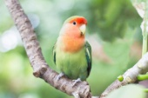

1. horse b. parrot c. hamster d. dog

16.What is your favourite colour?

1. Apples b. Green c. Cats d. Dancing

17.What room is this? 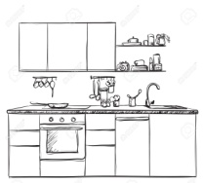

1. The bedroom b. The living room c. The bathroom d. The kitchen

18. Selectează și încercuiește obiectul de mai jos, folosit de către preot la sfintele slujbe.

a.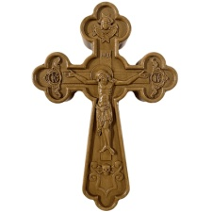 b.  c. 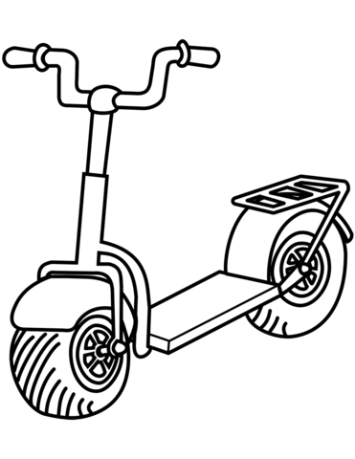 d. 